Утверждено
постановлением Администрации
Тутаевского муниципального района
от 02.10.2025 г. №856-п

Проект межевания территории
улично-дорожной сети в деревне Олехово
Левобережного сельского поселения
Тутаевского района Ярославской области

2025 год

Содержание
№ п/п | Разделы проекта межевания | Номера листов
1 | 2 | 3
1 | Основная часть | 3
1.1 | Общая часть | 4
1.1.1 | Цель разработки проекта межевания | 4
1.1.2 | Результаты работы | 5
1.2 | Наименование, основные характеристики иназначение планируемого для размещения линейного объекта | 5
1.3 | Исходные данные для подготовки проекта межевания | 6
1.4 | Сведения об образуемых земельных участках и их частях | 6
1.5 | Координаты поворотных точек границ образуемого земельного участка | 7
1.6 | Заключение о соответствии разработанной документации требованиям законодательства о градостроительной деятельности | 9
1.7 | Схема межевания территории улично-дорожной сети в деревне Олехово Левобережного сельского поселения Тутаевского района Ярославской области согласно Генеральному плану Левобережного сельского поселения | 10
1.8 | Схема межевания территории улично-дорожной сети в деревне Олехово Левобережногосельского поселения Тутаевского района Ярославской области согласноПравилам землепользования и застройки Левобережного сельского поселения | 11
2 | Основная часть | 12
2.1 | Схема межевания территории улично-дорожной сети в деревне Олехово Левобережного сельского поселения Тутаевского района Ярославской области | 13
3 | Материалы по обоснованию | 14
3.1 | Схема территории в деревне Олехово Левобережного сельского поселения Тутаевского района Ярославской области | 15

- Основная часть

  - Общая часть

Проектмежевания территории улично-дорожной сети в деревне ОлеховоЛевобережного сельского поселения Тутаевского района Ярославской областиразработан в виде отдельного документа в соответствии с постановлением Администрации Тутаевского муниципального района № 744-п от 03.09.2025 года.
При разработке использовалась следующая нормативно-правовая база:
1. "Градостроительный кодекс Российской Федерации" от 29.12.2004г. №190-ФЗ (с изменениями и дополнениями от 01.01.2025г.);
2. "Земельный кодекс Российской Федерации" от 25.10.2001г. №136-ФЗ (с изменениями и дополнениями на 19.01.2025);
3. Федеральный закон от 24.07.2007г. №221-ФЗ "О государственном кадастре недвижимости" (с изменениями и дополнениями);
4. Федеральный закон от 08.11.2007 №257-ФЗ «Об автомобильных дорогах и о дорожной деятельности в Российской Федерации и о внесении изменений в отдельные законодательные акты Российской Федерации (с изменениями);
5. Постановление Правительства РФ от 12.05.2017 №564 «Об утверждении Положения о составе и содержании проектов планировки территории, предусматривающих размещение одного или нескольких линейных объектов»;
6. Постановление Правительства Российской Федерации от 2 сентября 2009 года №717 «О нормах отвода земель для размещения автомобильных дорог и (или) объектов дорожного сервиса»(с изменениями и дополнениями);
7. Приказ Минстроя России от 25.04.2017 №740/пр «Об установлении случаев подготовки и требований к подготовке входящих в состав материалов по обоснованию проекта планировки территории схемы вертикальной планировки, инженерной подготовки и инженерной защиты территории(с изменениями);
8. Свод правил СП 42.13330.2016 "СНиП 2.07.01-89*. Градостроительство. Планировка и застройка городских и сельских поселений" (актуализированная редакция);
9.Генеральный план Левобережногосельского поселения Тутаевского района Ярославской области, утвержденный Решением Муниципального Совета Тутаевского муниципального района от 30.03.2023 № 04-г (далее- ГП ЛСП);
10. Правила землепользования и застройки Левобережногосельского поселения Тутаевского муниципального района Ярославской области,утвержден Решением Муниципального Совета Тутаевского муниципального района Ярославской области от 12.12.2024 № 27-г (далее- ПЗиЗ ЛСП);
11. Требования государственных стандартов, соответствующих норм, правил и иных документов.

    - Цель разработки проекта межевания

Главная цель настоящего проекта – подготовка материалов по проекту межевания:
1.Выделение элементов планировочной структуры (территория занятая линейным объектом и(или) предназначена для размещения линейного объекта; иных элементов);
2.Установление границ территории общего пользования, определение местоположения границ образуемогоземельных участкови их формирование в кадастровых кварталах76:15:012101 и 76:15:012102с условным номером76:15:000000:ЗУ1, 76:15:012102:ЗУ2, 76:15:012102:ЗУ3, как объекта государственного кадастрового учета;
3.Обеспечение доступа к сформированным земельным участкам с помощью формирования участковдля общего пользованияс условными номерами76:15:000000:ЗУ1, 76:15:012102:ЗУ2, 76:15:012102:ЗУ3.
Для обеспечения поставленных целей необходима ориентация на решение следующих задач:
1.Выявление территории, занятой линейным объектом;
2.Анализ фактического землепользования;
3.Определение в соответствии с нормативными требованиями площадей земельных участков исходя из фактически сложившейся планировочной структурырайона проектирования;
4.Формирование границ земельных участков с учетом обеспечения требований сложившейся системы землепользования на территории муниципального образования.

1.1.2 Результаты работы

1.Определены территории, занятые линейным объектом;
2.Определены объекты, функционально связанные с проектируемым линейным объектом;
3.Выявлены границы сформированных земельных участков,границы зон с особыми условиями использования территории и границы зон размещения проектируемого линейного объекта;
4. Установлен вид разрешенного использования земельных участков в соответствии с Правилами землепользования и застройки Левобережного сельского поселения.

  - Наименование, основные характеристики и
назначение планируемого для размещения линейного объекта

Согласно ГП ЛСП формируемые земельные участки под улично-дорожную сетьс условными номерами76:15:000000:ЗУ1, 76:15:012102:ЗУ2, 76:15:012102:ЗУ3, расположеннымив зоне застройки индивидуальными жилыми домами.
Согласно ПЗиЗЛСП формируемые земельные участки под улично-дорожную сеть с условными номерами76:15:000000:ЗУ1, 76:15:012102:ЗУ2, 76:15:012102:ЗУ3, расположены в зоне Ж-1 – зона застройки индивидуальными жилыми домами.
Согласно п.5 ч.3 ст.11.3 Земельного кодекса исключительно в соответствии с утвержденным проектом межевания территории осуществляется образование земельных участков:для строительства, реконструкции линейных объектов федерального, регионального или местного значения.
Межевание территории осуществляется применительно к территории,расположение которой предусмотрено проектомв границах кадастровых кварталов76:15:012101 и 76:15:012102.
Формирование территориипод улично-дорожную сеть в д.Олехово Левобережногосельского поселенияТутаевского района Ярославской областинеобходимо для обеспечения доступа к сформированным земельным участкам.
Автомобильные дороги, расположенные на формируемых земельных участках с условным кадастровыми номерами76:15:000000:ЗУ1, 76:15:012102:ЗУ2, 76:15:012102:ЗУ3 относятся к категории: обычные дороги (согласно СП 34.13330.2021 Автомобильные дороги).
Нормы отвода земель для определения границ полосы отвода автомобильных дорог рассчитаны на основании Постановления Правительства РФ №717 от 02 сентября 2009г. «О нормах отвода земель для размещения автомобильных дорог и (или) объектов дорожного сервиса» (приложение 18), СП 41.13330.2016 «Градостроительство. Планировка и застройка городских и сельских поселений» (табл. 11.3, 11.4).

  - Исходные данные для подготовки проекта межевания

№ п/п | Наименование документа | Реквизиты документа
1 | 2 | 3
1 | Правила землепользования и застройки Левобережного сельского поселения Тутаевского муниципального района Ярославской области | утвержден Решением Муниципального Совета Тутаевского муниципального района Ярославской области от 12.12.2024 № 27-г
2 | Генеральный планЛевобережного сельского поселения Тутаевского района Ярославской области | утвержденный Решением Муниципального Совета Тутаевского муниципального района от 30.03.2023 № 04-г
3 | Сведения государственного кадастра недвижимости (ГКН) о земельных участках, границы которых установлены в соответствии с требованиями земельного законодательства. | КПТ
4 | Постановление Администрации ТМР | № 744-п от 03.09.2025

  - Сведения об образуемых земельных участках и их частях

№ п/п | Номер земельного участка | Номер сущ. кадастрового квартала | Площадь участка в соответствии с проектом межевания, м2. | Сведения о правах | Категория земель | Вид разрешенного использования в соответствии с проектом межевания | Местоположение земельного участка
1 | 2 | 3 | 4 | 5 | 6 | 7 | 8
1 | 76:15:000000:ЗУ1 | 76:15:012101  76:15:012102 | 5188 | Сведения отсутствуют | Земли населенных пунктов | Земельные участки (территории) общего пользования (12.0) | Ярославская область, Тутаевский район,  д. Олехово
2 | 76:15:012102:ЗУ2 | 76:15:012102 | 406 | Сведения отсутствуют | Земли населенных пунктов | Земельные участки (территории) общего пользования (12.0) | Ярославская область, Тутаевский район,  д. Олехово
3 | 76:15:012102:ЗУ3 | 76:15:012102 | 200 | Сведения отсутствуют | Земли населенных пунктов | Земельные участки (территории) общего пользования (12.0) | Ярославская область, Тутаевский район,  д. Олехово

Возможные способы образования земельныхучастковс условными кадастровыми номерами76:15:000000:ЗУ1, 76:15:012102:ЗУ2, 76:15:012102:ЗУ3:путем образования из земель государственной и муниципальной собственности.

Перечень и сведения о площади образуемых земельных участков, которые будут отнесены к территориям общего пользования или имуществу общего пользования, в том числе в отношении которых предполагаются резервирование и (или) изъятие для государственных или муниципальных нужд: резервирование и (или) изъятие земельных участков для государственных или муниципальных нужд не требуется.

Целевое назначение лесов, вид (виды) разрешенного использования лесного участка, количественные и качественные характеристики лесного участка, сведения о нахождении лесного участка в границах особо защитных участков лесов (в случае, если подготовка проекта межевания территории осуществляется в целях определения местоположения границ образуемых и (или) изменяемых лесных участков): в цели подготовки проекта межевания территории не входит определение местоположения границ, образуемых и изменяемых лесных участков.

  - Координаты поворотных точек границ
образуемого земельного участка

№ точки | Координаты
№ точки | Х | Y
Участок с к.н. 76:15:000000:ЗУ1
1 | 401866.42 | 1327663.12
2 | 401874.63 | 1327666.95
3 | 401877.72 | 1327677.38
4 | 401869.24 | 1327751.89
5 | 401862.50 | 1327793.98
6 | 401866.07 | 1327803.96
7 | 401866.12 | 1327817.79
8 | 401871.08 | 1327820.48
9 | 401873.83 | 1327821.70
10 | 401896.67 | 1327826.98
11 | 401910.03 | 1327851.63
12 | 401918.70 | 1327857.09
13 | 401918.08 | 1327863.05
14 | 401904.64 | 1327858.29
15 | 401886.87 | 1327833.79
16 | 401863.32 | 1327824.24
17 | 401858.74 | 1327811.99
18 | 401856.46 | 1327804.99
19 | 401803.15 | 1327803.30
20 | 401779.67 | 1327798.68
21 | 401777.01 | 1327798.86
22 | 401760.92 | 1327794.59
23 | 401729.87 | 1327788.77
24 | 401731.47 | 1327780.87
25 | 401700.88 | 1327775.60
26 | 401671.04 | 1327771.30
27 | 401657.57 | 1327774.40
28 | 401661.11 | 1327762.31
29 | 401677.17 | 1327763.92
30 | 401702.76 | 1327766.77
31 | 401707.70 | 1327767.90
32 | 401749.15 | 1327778.18
33 | 401755.33 | 1327780.11
34 | 401802.50 | 1327793.07
35 | 401803.36 | 1327791.75
36 | 401813.87 | 1327789.70
37 | 401834.84 | 1327792.98
38 | 401854.23 | 1327793.04
39 | 401856.98 | 1327775.53
40 | 401856.27 | 1327775.43
41 | 401857.85 | 1327765.11
42 | 401859.97 | 1327764.35
43 | 401861.19 | 1327752.04
44 | 401865.86 | 1327696.50
45 | 401868.04 | 1327677.29
46 | 401821.15 | 1327680.44
47 | 401791.23 | 1327686.01
48 | 401774.72 | 1327683.01
49 | 401776.19 | 1327676.15
1 | 401866.42 | 1327663.12
Участок с к.н. 76:15:012102:ЗУ2
1 | 401765.52 | 1327706.55
2 | 401765.80 | 1327705.33
3 | 401770.07 | 1327706.30
4 | 401760.32 | 1327755.11
5 | 401755.33 | 1327780.11
6 | 401749.15 | 1327778.18
7 | 401757.06 | 1327743.51
1 | 401765.52 | 1327706.55
Участок с к.н. 76:15:012102:ЗУ3
1 | 401707.70 | 1327767.90
2 | 401702.76 | 1327766.77
3 | 401709.50 | 1327724.92
4 | 401713.80 | 1327725.37
5 | 401713.73 | 1327725.93
6 | 401712.47 | 1327734.72
1 | 401707.70 | 1327767.90

  - Заключение о соответствии разработанной документации требованиям законодательства о градостроительной деятельности
Документация по межеванию территории выполнена на основании правил землепользования и застройки в соответствии с требованиями технических регламентов, нормативов градостроительного проектирования, градостроительных регламентов с учетом границ зон с особыми условиями использования территорий.
На территории образуемого земельного участка не расположены: особо охраняемые природные территории, границы территорий объектов культурного наследия, границы лесничеств, лесопарков, участковых лесничеств, лесных кварталов, лесотаксационных выделов и частей лесотаксационных выделов.

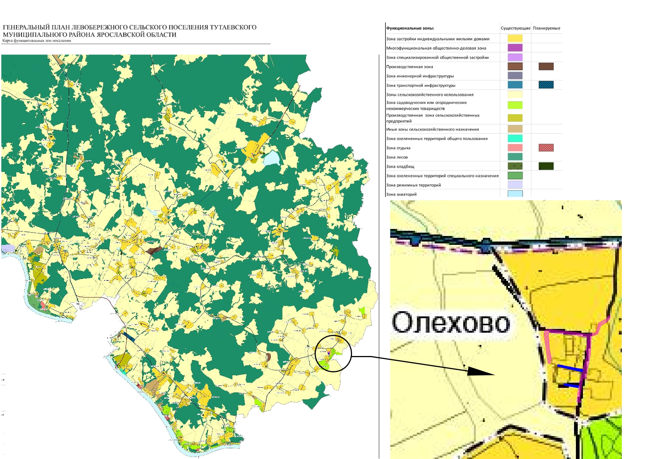
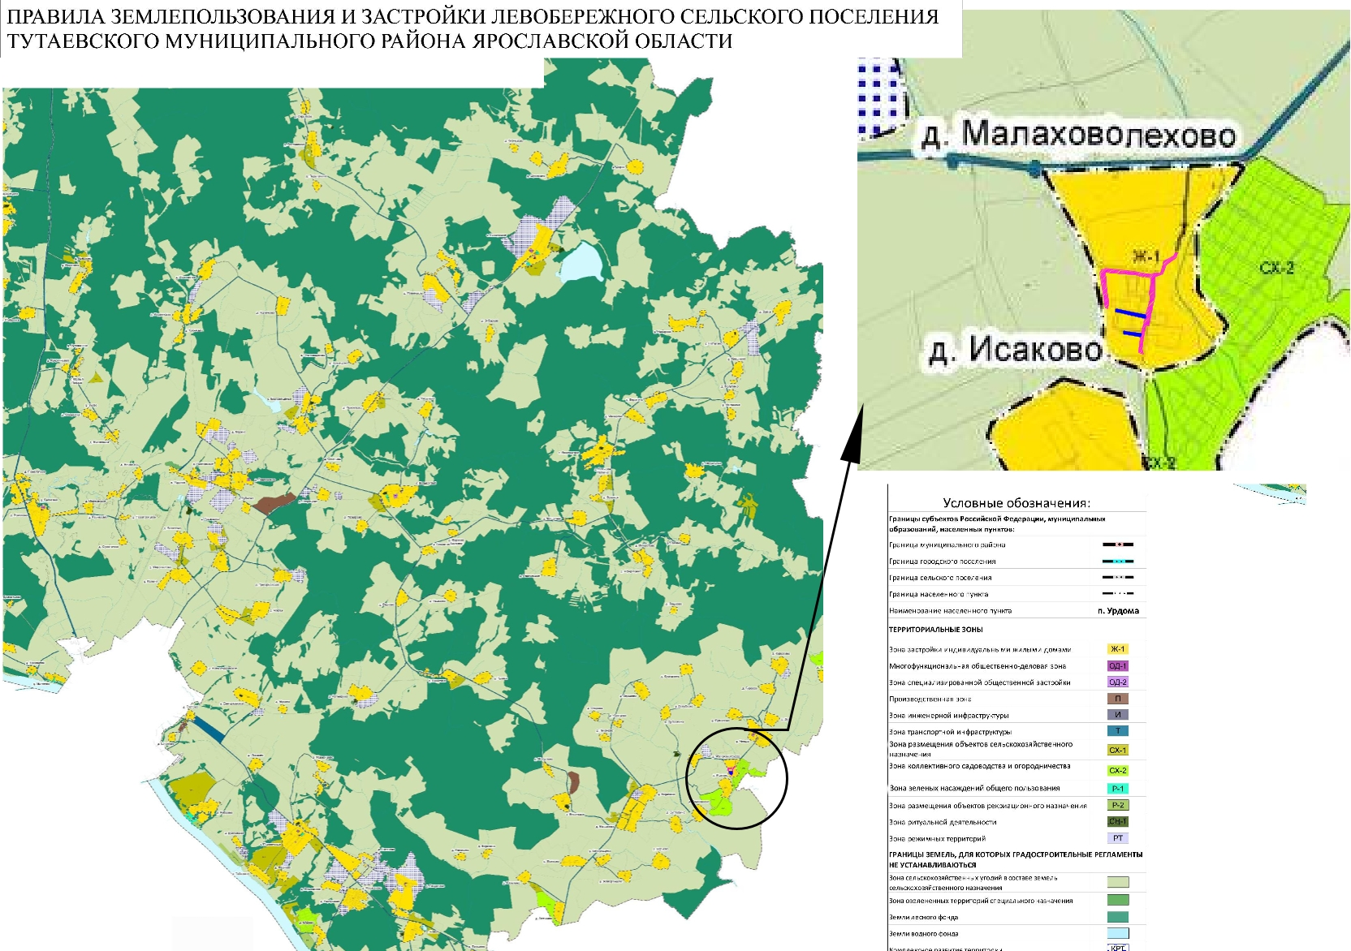

2. Основная часть

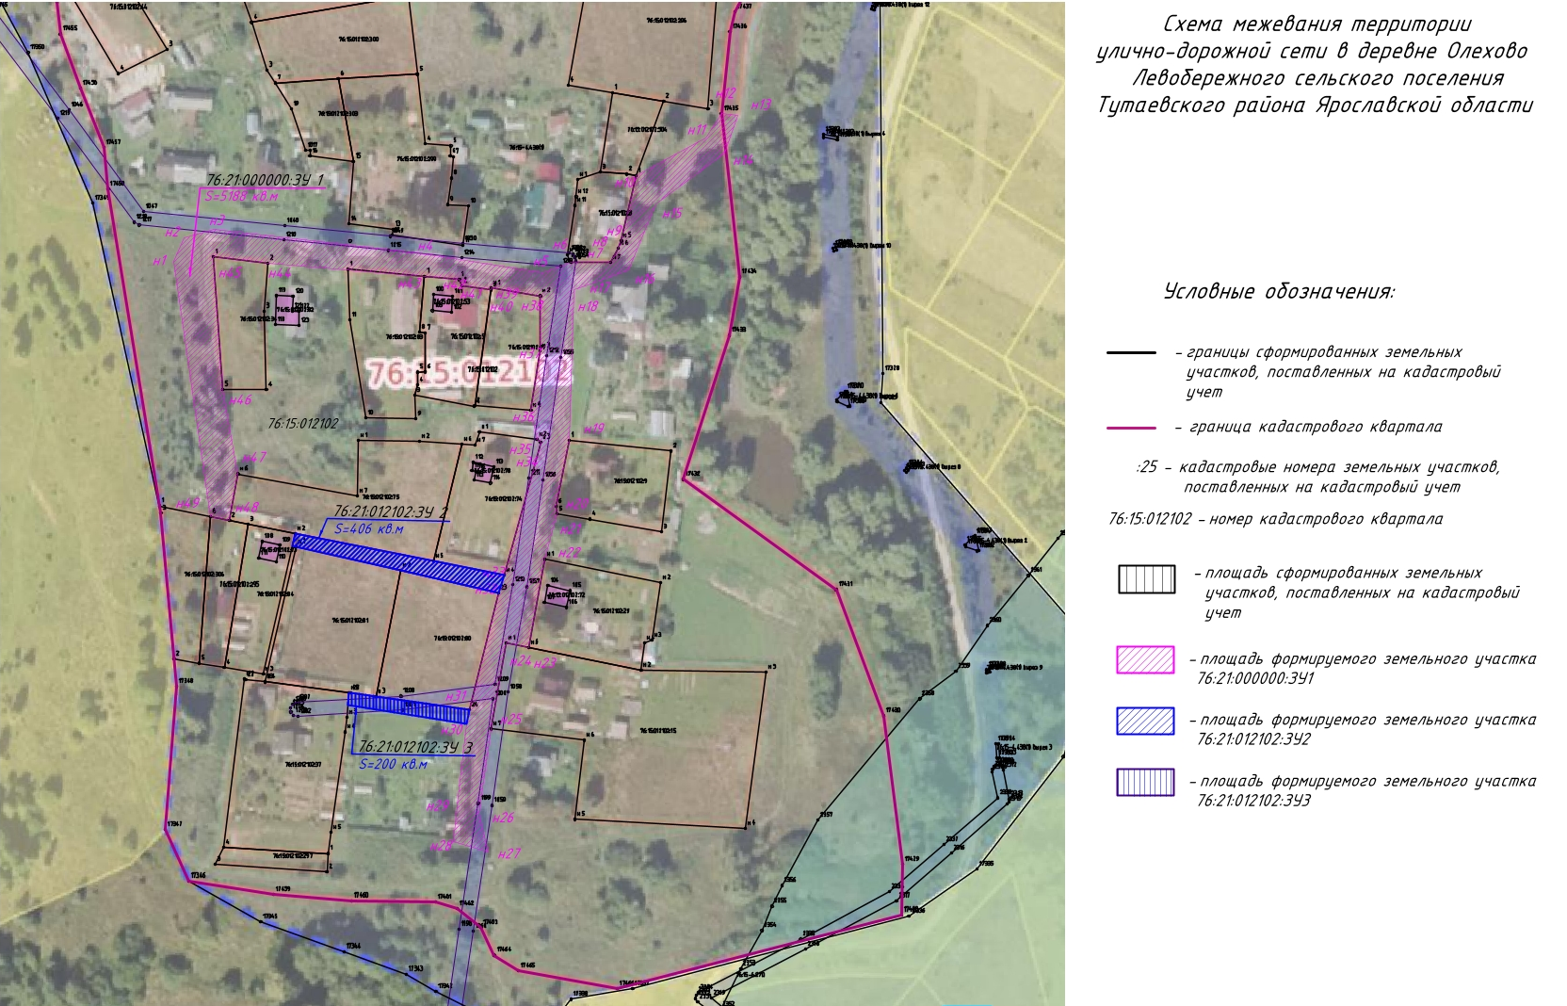

3. Материалы по обоснованию

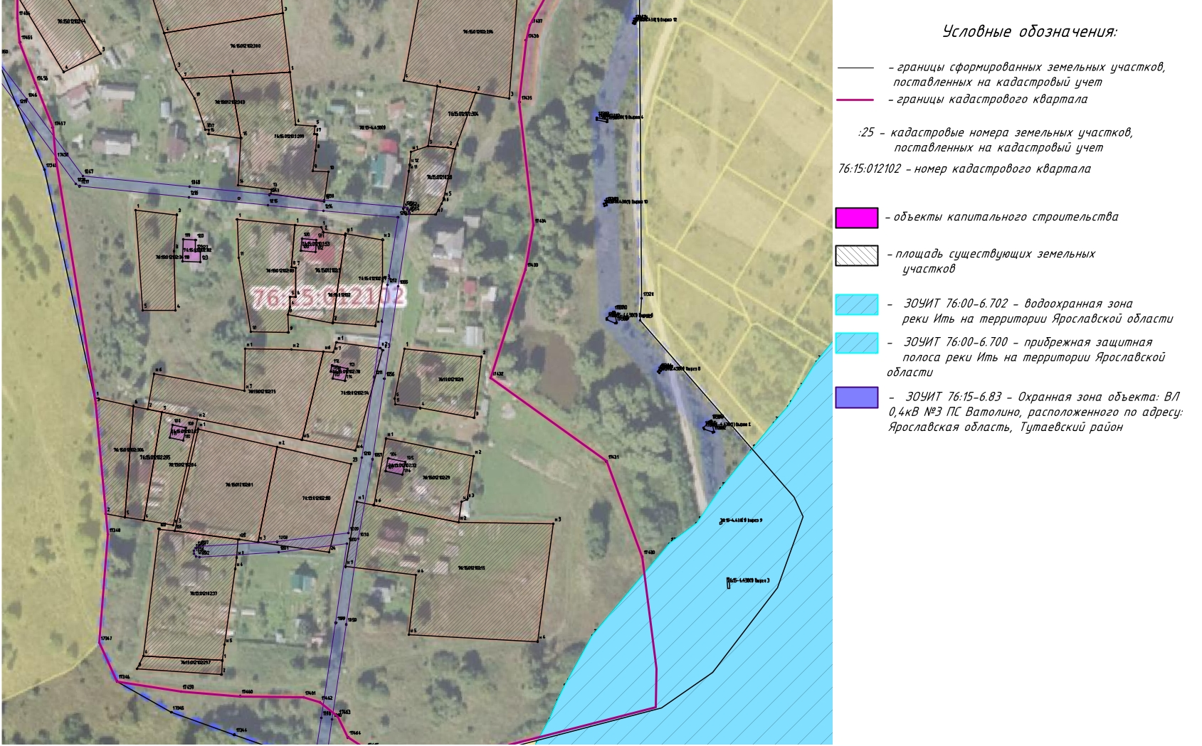

Местоположение существующих объектов капитального строительства: на формируемых земельных участкахс условными кадастровыми номерами76:15:000000:ЗУ1,76:15:012102:ЗУ2, 76:15:012102:ЗУ3объектов капитального строительства не расположено.

Границы особо охраняемых природных территорий: на территории формируемых земельных участков особо охраняемых природных территорий не расположено. Разработка схемы границ особо охраняемых природных территорий не требуется.

Границы территорий объектов культурного наследия: на территории формируемого земельного участка объектов культурного наследия не выявлено.

Границы лесничеств, участковых лесничеств, лесных кварталов, лесотаксационных выделов или частей лесотаксационных выделов: границы лесничеств, участковых лесничеств, лесных кварталов, лесотаксационных выделов или частей лесотаксационных выделов на территории формируемых земельных участков не расположены.

